**ΦΥΛΛΟ ΕΡΓΑΣΙΑΣ**

**L298 Moter Driver (Οδηγός των κινητήρων)**

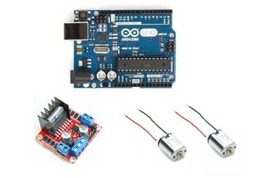

Αυτός ο διπλής κατεύθυνσης οδηγός κινητήρα βασίζεται στο πολύ δημοφιλές L298 Dual H-Bridge Motor Driver IC. Επιτρέπει τον έλεγχο δύο κινητήρων παρέχοντας ρεύμα μέχρι 2Α για τον καθένα, περιστρέφοντας τους και προς τις δύο κατευθύνσεις.

Για να εξηγήσουμε τον τρόπο χρήσης του θα υλοποιήσουμε το παρακάτω κύκλωμα και θα το προγραμματίσουμε, όπως θα δείξουμε παρακάτω:

**Οι συνδέσεις:**

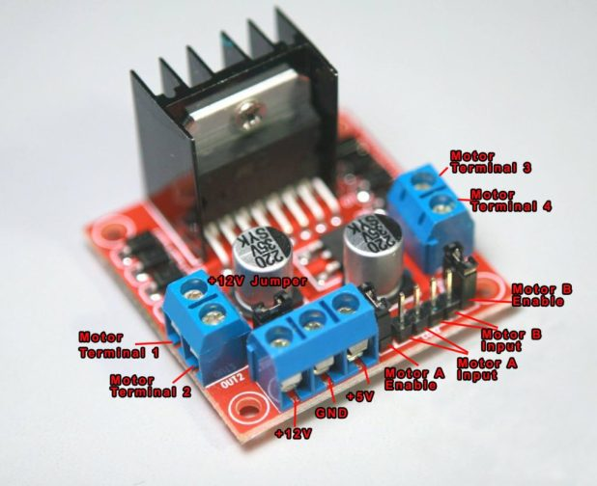

* Module 5V (or Vcc) - Arduino 5V pin
* Module GND - Arduino GND pin
* Module 12V (or Vbat) – Σε εξωτερική τροφοδοσία.
* Module output 1 & 2 – Σύνδεση με dc motor A
* Module output 3 & 4 - Σύνδεση με dc motor B
* Module IN1 - Arduino pin 5
* Module IN2 - Arduino pin 6
* Module IN3 - Arduino pin 10
* Module IN4 - Arduino pin 9

Να χρησιμοποιήσετε PWM pins για τον σκοπό αυτό έτσι ώστε να είστε σε θέση να ελέγχετε την ταχύτητα του ρομποτικού οχήματος.

**Προγραμματίζοντας:**

* Ονομάστε κατάλληλα τα Pins του Αrduino που συνδέονται με τα μοτέρ
* στην αρχικοποίηση τα ορίστε τα ως εξόδους
* με την analogWrite δώστε στα PWM pins, την τιμή 180 για μια μέτρια ταχύτητα των μοτέρ. Διαδοχικά ώστε να κινηθεί αρχικά μπροστά, μετά πίσω, αριστερά, δεξιά και στο τέλος να σταματήσει. Κάθε κίνηση να διαρκεί ένα δευτερόλεπτο.
* Δοκιμάστε με διάφορες τιμές ταχύτητας.
* Δοκιμάστε και με τη μέγιστη ταχύτητα. Ποια εντολή εναλλακτικά μπορείτε να χρησιμοποιήσετε;